前言 1
游戏客户端 1
游戏系统一览 2
平台系统 2
房间 2
网狐版本前端架构分析 3
新框架详解 8

前言
根据我自身的项目经验以及他人的成果分享，在这里我总结出大致的游戏架构设想，并将此具体写成文档,如有不足之处，请指出，我会进行修改或扩展.
随着移动游戏的产品越来越庞大复杂，并且竞争越来越激烈，高效率和稳定的研发成为了一个公司的核心竞争力之一.随着游戏的规模和品质不断提升，对研发的模块化和大团队合作要求越来越高，这时如果没有一个前期成熟的架构，在开发过程中会造成不可预期的恶果，甚至是一个游戏公司生存的致命威胁.
上面提到了“模块化”这个词。由于游戏开发的环境以及具体的实施过程不是个高度统一的东西，很难明确界定一个纯粹的模块，比如某段代码只能在linux或者windows运行，或者某个代码根本就无法运行，就是个成员方法。抛开这些分歧，我们只针对具体游戏进行模块化设计，这样就足够了。对于网络游戏来说，模块大致包括：数据层(本地数据/网络数据),存储层(聊天记录,用户配置等),模块层(登录、大厅、排行版，房间等)，网络层(负责与远程通信),输入输出。依托于一个流行成熟的引擎开发，游戏公司不需要从头到尾实现所有的模块，比如键盘输入，触屏操作，图形渲染，网络底层等，这样一来，模块开发的工作基本上是就产品本身的需求而展开,而无需关心过多手机操作系统的细节，因为引擎全部帮你简化了这个底层复杂的过程，甚至还帮你适配了多个操作系统，所以选择开发引擎非常有必要，这是题外话，暂且不谈。在这个文档中，我会具体说明每个模块的意义以及提供图文并茂的说明，如代码段，uml设计图.并穿插介绍模块与模块间的关系和协作过程。不过在此文档中，更重要的意义是为我司实际的项目需求而去展开的，而不是一个厚重拖沓的技术知识文章，我力求做到按这个文档可以让新人都看的明白，甚至后面代码中产生新的设计都理应同步到此文档上，希望此文档能对我司有所帮助

游戏客户端
相比较网络游戏的服务端，游戏的客户端占用了更多的工作量，和覆盖了更广的技术栈，并且因其展现的需要和用户操作的需要，其开发更具变化多端，亦造成了很难用一套代码就能置换成不同玩法的客户端，并且其运行平台从pc到移动端，web端，技术不断革新，引擎也多种多样，我不敢保证阅读者与我有同样的技术偏好，我在这里不会针对特定平台的具体做法去过多说明，只正对产品本身的设计进行定制一个框架，所以以下的做法采用的引擎或语言可能对阅读者来说，是陌生的，但请耐心阅读完，求同存异，不存在个人偏好或者排斥的引擎或开发语言。并且我会从网狐版本的分析去慢慢过渡到新的架构，这样，读者也能更容易理解新架构的意义，实际上就是个优化的过程，不会做花哨的改变.在这里采用的是cocos2d-x+lua，以及部分C++，java，oc
关键字:cocos2d-x,lua,C++,java,oc

游戏系统一览
根据我司现有的产品“泉州麻将”，我从用户的认识角度做了如下的概括

平台系统
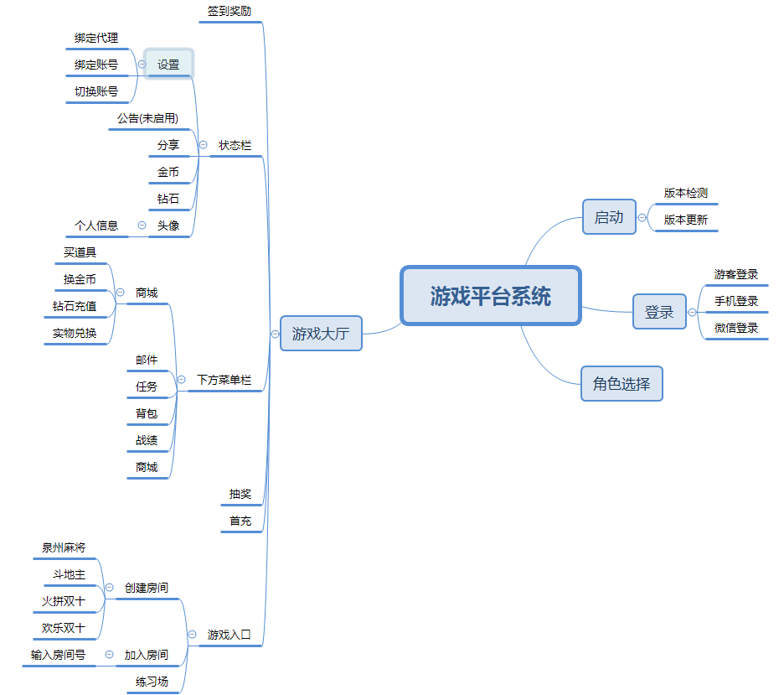

房间

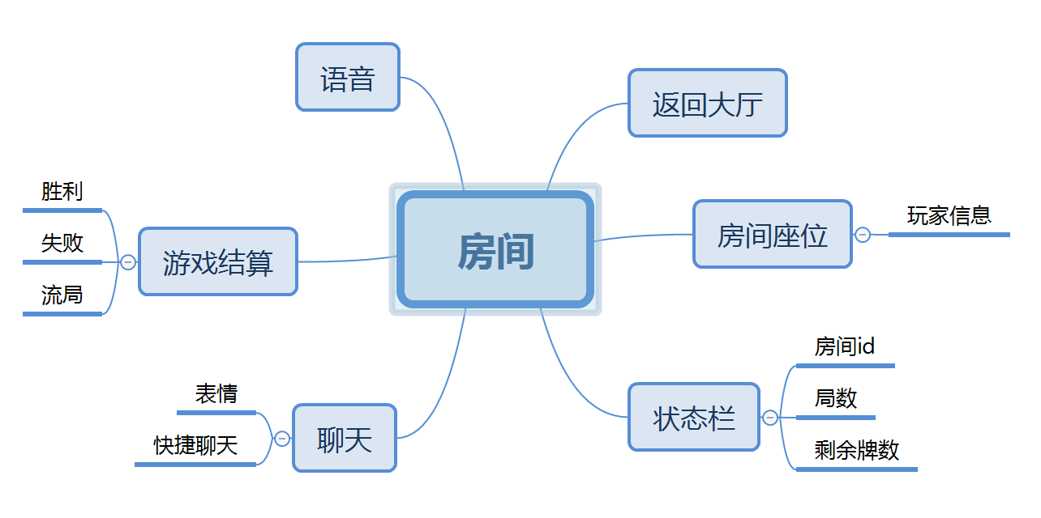

网狐版本前端架构分析
因为没有源码，我只能从资源目录结构和文件名，以及结合上面提供的游戏功能，进行有根据性的猜测性分析。这个分析的目的一方面是为了我自己能大概了解现有版本的结构，另一方面也希望通过自己的分析给其他同事重新梳理下现有项目的规模和更深入去认识网狐客户端的架构。虽然对于模块开发的同事来说，不关心整体的东西，但这不是好习惯，作为一个有目标的小程序员，需要去了解自己负责的模块之外的东西，也有利于自己的成长，以及公司后续的提升安排。

资源初略分析
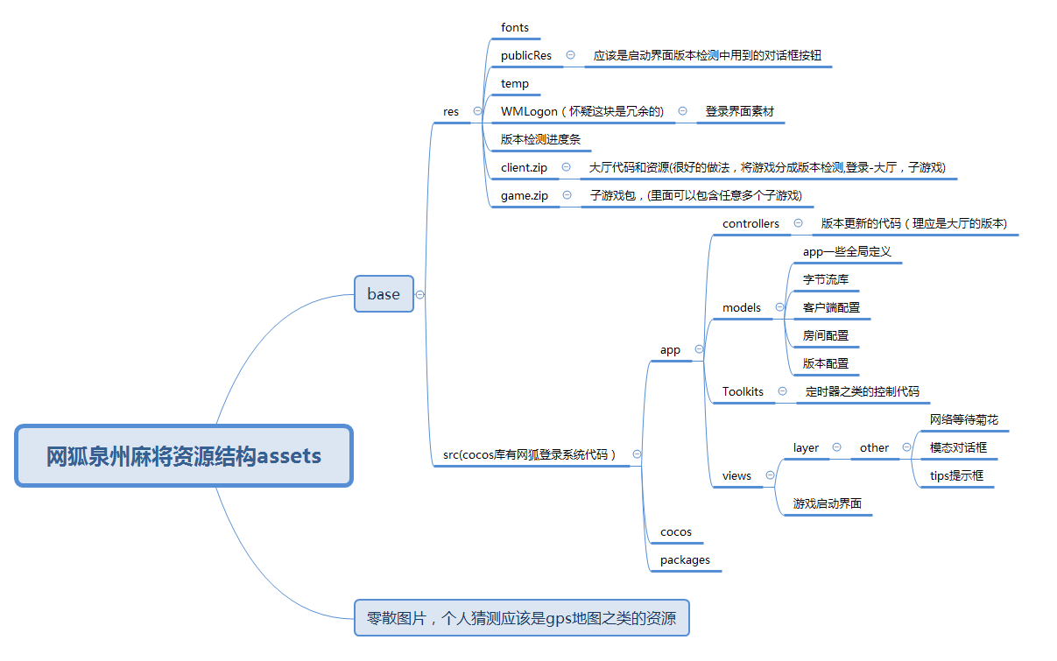
我个人人为上面的资源有些不合理的地方，比如版本配置，房间配置，客户端配置，我觉得这些可以使用json来代替，才是比较流行的做法。

大厅资源分析
在以上初略分析图中可以看到client.zip这个压缩包，将其解压可以得到完整的大厅代码和资源.可以看出，网狐的做法是将整个游戏分成版本检测，登录-大厅,和子游戏.这种做法有个很重要的好处是，在提交游戏版本的时候，只要提交版本检测模块的资源，包体体积足够小,这样方便推广和审核，是其他项目可以借鉴的做法.
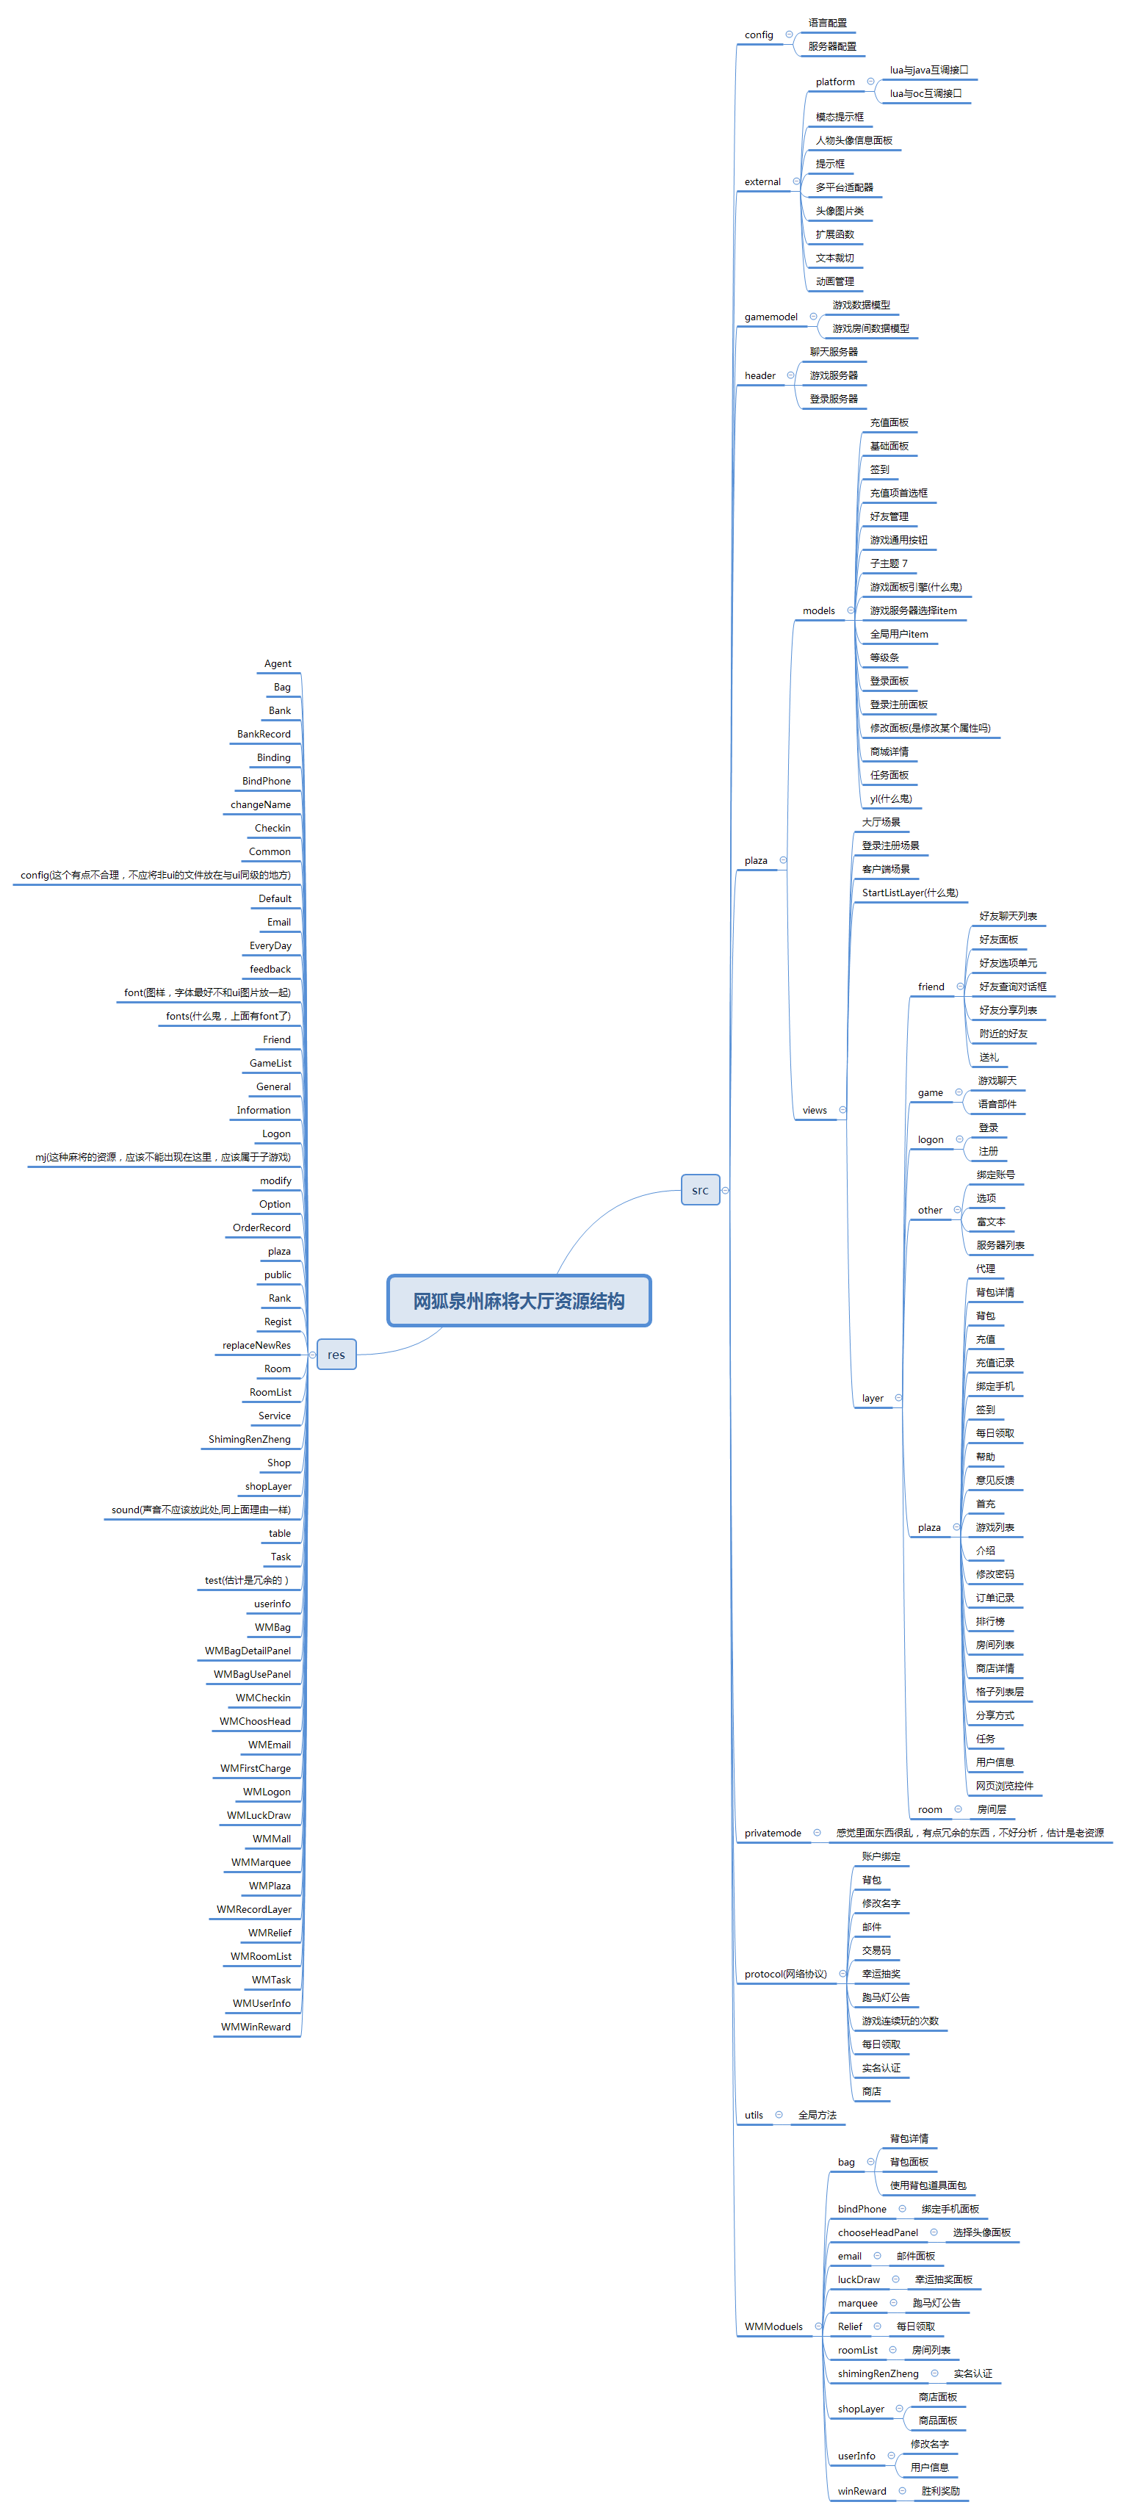
以上图片有点大，如果需要细看，可以把图片放到大屏幕上浏览。分析这个目录结构更多是因为我自己需要大致的了解网狐代码和资源的组织习惯。画图期间我也做了些小笔记，指出其明显不甚合理的地方，比如把非ui资源和ui资源放在同级目录下,再比如一些资源冗余,(这是指res资源部分),不过res大体上还是很清晰的，以比较细致的单元划分，比如头像框，弹出框，登录框，商店，我是推崇这种做法。但是希望资源应该有性质的划分，比如编辑器资源，图片资源，游戏动画资源，声音资源，配置文件，本地数据库。并且不推荐用碎图，我一直都在用plist，这样在内存管理上会很轻松，并且实际上内存加载、消耗和渲染都会比碎图优化很多.这些都是表面的问题,解决成本很低,作为程序员，更关心的是代码 。在这里我不得不指出，以上所显示资源中的代码资源(src部分)结构混乱，似乎是按功能的递进层次关系去划分资源或代码，但是又因为开发过程中的一些修改或优化，或者更有可能是团队中程序员的习惯不一致的原因，造成了没有一个线性或清晰的树状结构可以去描述这些资源间的关系。而且在上面还发现了麻将的资源，估计是冗余的，因为麻将应该属于子游戏的资源部分。
上面提到的src部分按功能划分，对于这种做法，程序员在开发过程中很容易去往这方面考虑，并且大多数程序员各自为政，各有各的文件结构组织方式，公司或主程没有前期规划代码的目录结构问题，造成了后期混乱，特别是有人离职后，新来的先懵逼几天才进入状态,老同事亦无法快速掌握和习惯其他同事的做法。所以要有统一的组织目录结构的方式.按功能划分虽然很贴近开发人员的直观思想，但是实际开发中，一些需求的变动，功能的性质变化，都会让开发人员去思考怎么重新划分，或者甚至无所谓了，将错就错，久而久之，没有规矩，大家习惯或者有意忽略这种不合理的设计带来的研发内耗，这是我个人非常不希望遇到的状况。
根据以往的开发和管理经历，我有个比较暴力但是能避免后期出现混乱的做法，那就是抛开这个按功能划分代码的症结，我采用线性平行的结构去组织资源，并且最大的改变是采用接近纯mvc的做法，每个模块，甚至功能单一的小面板，我都会用完整的mvc去对应，而不是上面网狐的做法，controller，model，view不是一一对应。示意图如下
由于是示意图，请勿与以上具体模块命名进行对照
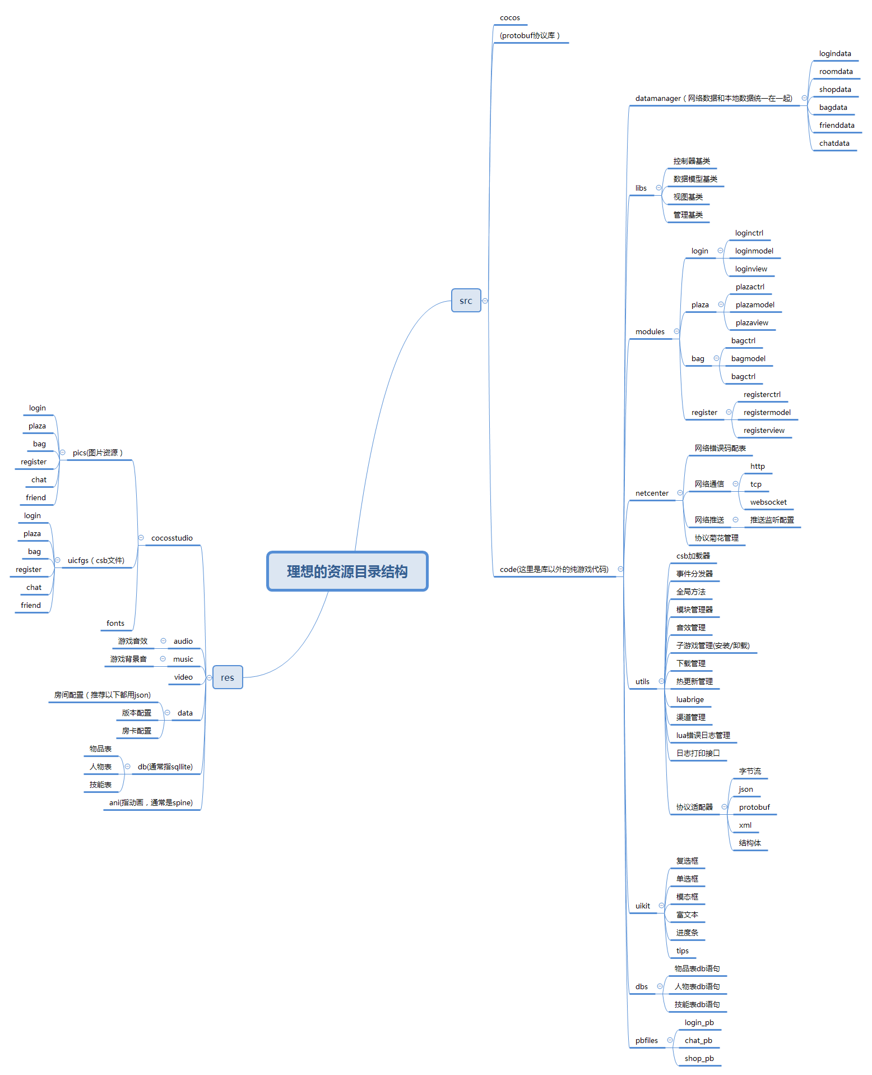
如果仔细阅读上图，可以发现，此架构相对网狐的架构多了很多新的元素，如数据管理，sqlite(很有必要使用sql语句代替一层套一层的for循环查找和读取数据的做法)协议适配器，还有更平行的模块modules.也可以看出，每个模块都有各自的mvc代码。
以上的做法是我多年团队开发并结合一些博客上看到的， 与自己有共鸣的文章后结合起来去实施并实践在上线项目或公司内部项目中。有个很大的体会是，这种架构基本上已经将模块开发（核心玩法除外）间的差异缩小了，大家都在用公共的库或者管理类去进行业务的编写，将代码中易变业务开发，和相对稳定的库或数据分离，团队成员参差不齐的水平得到了很大程度的统一，大家都按规矩去读数据，存数据，改数据，或者改变ui表现，很容易去阅读彼此代码，并且找到核心逻辑和网络监听回调，因此一旦代码写完了就相当稳定并且高度易于维护。
弊端：mvc有点冗余，传统开发中，一个controller可以对应多个view，或者mvc中可能没有model.我承认这点冗余，但是以上做法是通过折中考虑后的选择。其利远大于弊.
至于子游戏部分，这里不在展开分析子游戏的目录和代码，理应存在与以上同样的分析结果和优化方式

新框架详解
下面给出一个简单的示意图来说明以上架构中框架组件的协作过程
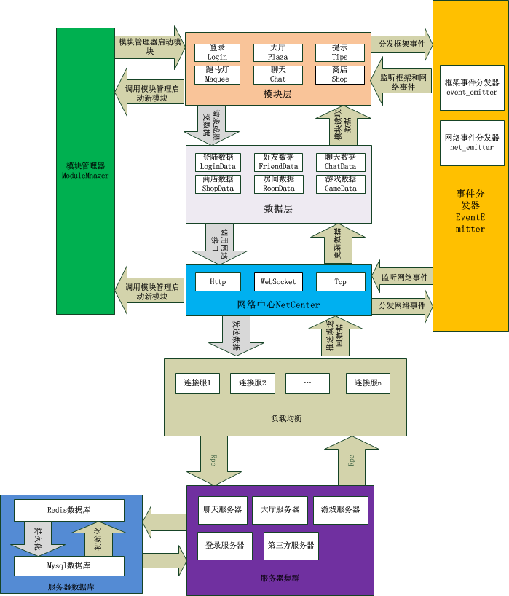
从上图可以看出，模块与模块间，模块与网络层，是通过模块管理器和事件分发器来解耦，这也就避免了模块间互相调用造成的混乱。并且模块与网络层是通过数据层来做桥梁，相当于网络层对模块来说是非透明的，也就是说模块层无需关心数据来源，不管是请求数据还是推送数据，亦或是本地配置数据，都是通过数据层来完成，表面上看起来就像本地调用的感觉，这样就无需关心网络状态，网络的收发细节等问题。一切网络数据的到来都会先去刷新数据层数据缓存并且再通过网络事件分发器去广播网络数据，并让监听相关协议的模块去响应这些数据。不过以上的图没有显示出数据交互细节，在下面拿登录的时序图来举例说明框架组件的协作细节
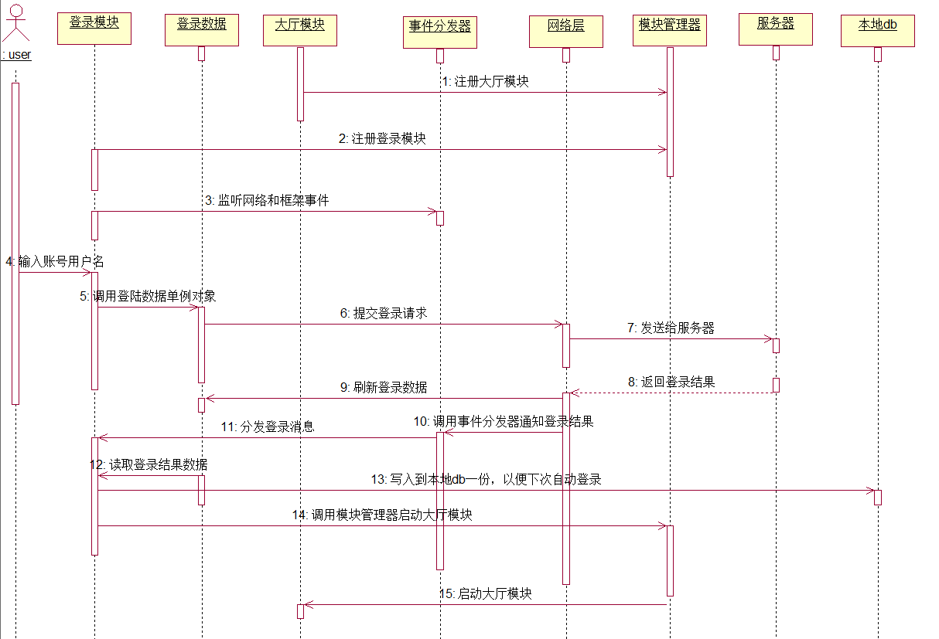
以上时序图忽略了各种数据合法性验证以及服务器处理细节，旨在交代客户端模块的几个重要组件的交互过程。请安序号去阅读此步骤。
下面重点介绍模块内model.controller,view间的关系
以后再补充这块内容

根据creator特性总结出的资源和代码管理方案
